ХЛЕБ ТОЙ ЗИМЫ.
Активное занятие
«Цвет войны»
Задание 1. Самостоятельно.
Попробуйте передать чувства девочки через цветовую палитру. Какие цвета возьмёте? Закрасьте



Активное занятие
«Сравнение блокадного и современного хлеба»
Задание 2. Работа в парах.
Выберите подходящие в каждую колонку слова и проведите стрелочки.
Сообщите друг другу своё решение и придите к согласию.
Блокадный хлеб |  | Современный хлеб
 | МЯГКИЙ
 | АРОМАТНЫЙ
 | ТЯЖЁЛЫЙ
 | Чёрный
 | ВОЗДУШНЫЙ
 | ВКУСНЫЙ
 | ЧЁРСТВЫЙ
 | СВЕЖИЙ
 | ГОРЬКИЙ

Активное занятие
Памятка «Берегите хлеб»
Задание 3. Работа в группах.
Как нужно относиться к хлебу? Составьте памятку о бережном отношении к хлебу. Выберите и приклейте те правила, которыми вы будете пользоваться.

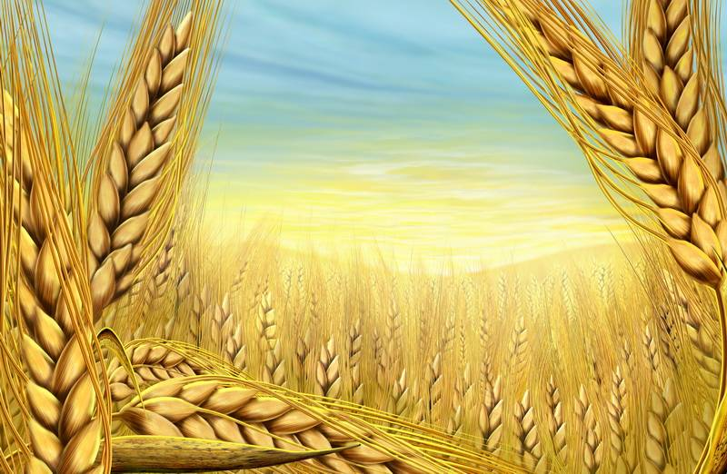
ПАМЯТКА
«БЕРЕГИТЕ ХЛЕБ!»

- Соедини части пословиц.
Без хлеба будет и каша
Будет хлеб калачу дедушка
Без хлеба не вкусно нет обеда
Ржаной хлебушко и не сытно

- Решите тест по теме "Хлеб-всему голова" .
Когда отмечается Всемирный день Хлеба?
16 ноября 16 октября
Как называется место, где хранится зерно? гумно зернохранилище
Как называется машина для замешивания теста?
тестомес тестомол
Какую норму хлеба в граммах получали обычные жители блокадного Ленинграда?
250 г 125 г
В каком городе Ленинградской области стоит памятник хлебу?

Зеленогорск Зеленоград
- Соедини картинку со словом

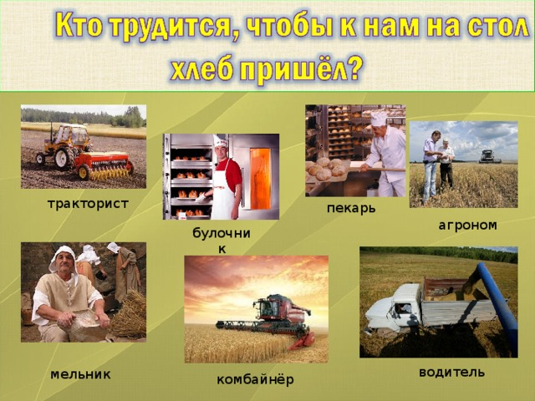

водитель агроном тракторист пекарь мукомол комбайнер

